Григоренко А.Н.- воспитатель (к педсовету)

ДЕЛОВАЯ ИГРА
«Физкультурный забег»

- Разминка
Продолжи фразу «О здоровье»
Чтоб здоровье сохранить,
Организм свой укрепить,
Знают взрослые и дети
Должен быть у дня … (режим) .
Следует нам так же знать,
Нужно всем по дольше (спать)
Ну а утром не лениться –
На зарядку (становиться)
Чистить зубы, умываться
И почаще … (улыбаться)
Закаляться и тогда
Не страшна тебе (хандра)…..
У здоровья есть враги,
С ними дружбы (не води)
Среди них тихоня лень
С ней борись ты каждый … (день)
Чтобы ни один микроб
Не попал случайно в (рот)
Руки мыть перед едой
Нужно с мылом и (водой)
Кушать овощи и фрукты,
Рыбу, молокопродукты –
Вот полезная … (еда)
Витаминами полна.
На прогулку выходи,
Свежим воздухом дыши
Только помни: при уходе
Одевайся по … (погоде)
Вот те добрые советы,
В них и спрятаны секреты
Как здоровье сохранить
Научись его … (ценить!)

- Конкурс
На столах лежат наборы слов, из которых нужно собрать пословицы о здоровье.
Здоровье за деньги не купишь.
В здоровом теле – здоровый дух.
Здоровье – это движение.
Чистота – залог здоровья.

3.«Кроссворд» СТУПЕНИ ЗДОРОВЬЯ

1
2
3
4
5
6
7
8
9

- основной и любимый вид деятельности детей (игра)
- гимнастический предмет для совершенствования талии (обруч)
- кружок физического воспитания (секция)
- один из основных видов движения, который используется при обучении детей в старшем дошкольном возрасте (метание)
- совместное спортивное развлечение, досуг с родителями (праздник)
- вид спорта(баскетбол)
- один из способов пробуждения организма (гимнастика)
- один из видов профилактики заболеваний(закаливание)
- то, что предотвращает заболевание(профилактика)
4.Конкурс: “Солнце здорового образа жизни”.
Задание: из предложенных материалов, (большой бумажный круг, овалы, фломастеры) выложить солнце, лучи которого и будут все составляющие здорового образа жизни. Подписать лучи (1-2 слова). Объяснить, как полученную схему ''преподнести'' родителям.
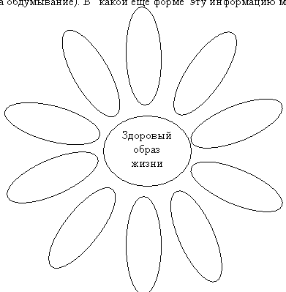

5. Физминутка для педагогов «Мы устали, засиделись»
Мы устали, засиделись,
Нам размяться захотелось.
Приступили мы к зарядке:
То на стену посмотрели,
То в окошко поглядели,
Вправо, влево поворот,
А потом наоборот.
Приседанья начинаем,
Ноги до конца сгибаем,
Вверх и вниз,
Вверх и вниз,
Приседать не торопись!
И в последний раз присели,
А теперь на стулья сели.
6. «Чудесный мешочек»

Необходимо дать ответ, что лежит в чудесном мешочке
Задание. Предмет, который у шаманов олицетворял строение мира. У нас в ДОУ он часто используется в области физкультуры. Что же это? (бубен)

А закончить нашу сегодняшнюю встречу хочется такими словами:

Берегите здоровье друг друга,
Мы – природы малая часть,
Вы кому- то ответили грубо –
Чью-то жизнь сократили на час.

7. Релаксационная пауза «Водопад» (выполняется под класс.музыку)

Представьте себе, что вы находитесь под небольшим водопадом. Вода чистая и тёплая. Вам тепло и приятно. Струйки воды стекают на ваше лицо, волосы, мягко струятся по шее, спине, рукам и ногам. Они стекают и продолжают свой бег дальше. Постойте немного под водопадом – пусть вода омоет ваше лицо и тело, унесёт прочь все страхи и неприятности. Пусть все ваши беды уплывут вместе с водой… Ваши страхи, беды смыла и унесла вода. Чистая вода омыла вас. Возьмите хорошее настроение с собой на весь день.

